Полезные соседи! Вопросы по которым можно обратиться к соседу!
Желающие присоединиться к списку, звоните по телефону 8 909 999 37 00
Так же у нашего ЖК есть общие группы в WhatsApp! Кто хочет присоединиться, так же обращайтесь по выше указанному номеру телефона.

№ дома и кв. | Имя | Телефон | Услуга
20-47 | Артур  Ольга | - 8 925 251 81 82  8 929 673 14 17  - 8 916 402 31 52 | -Б/у автозапчасти на BMW (разбор BMW из Англии)  -Домашняя выпечка, торты, кексы, тирамису, капкейки и т д
20-73 | Олег | 8 916 860 45 45 | Частная ремонтная бригада.
24-36 | Людмила | 8 985 690 39 56 | Отдых в Болгарии. 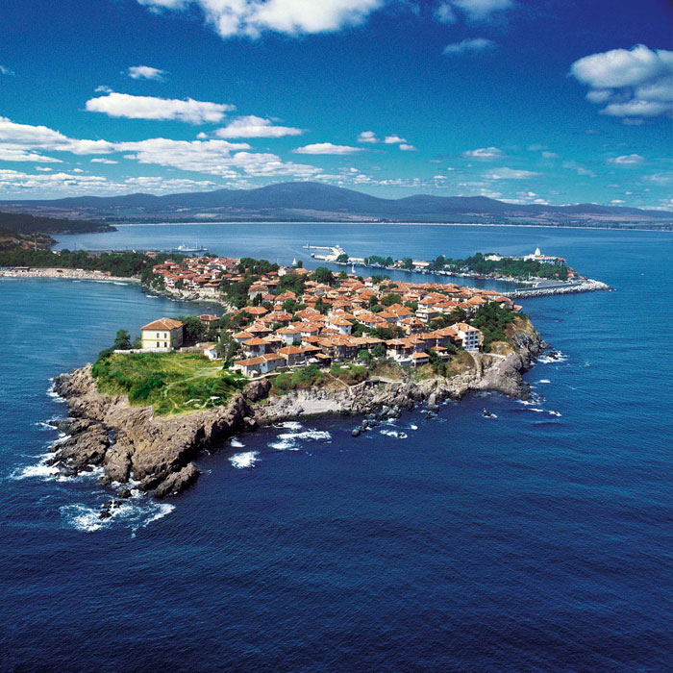
20-162 | Анатолий | 8 909 666 06 23 | - Собственный разливочный цех по розливу родниковой воды "Старо Дербеневская". Для соседей бесплатная доставка от одной бутылки. 19 литров = 200 руб.  - Грузоперевозки  - Продажа леса
